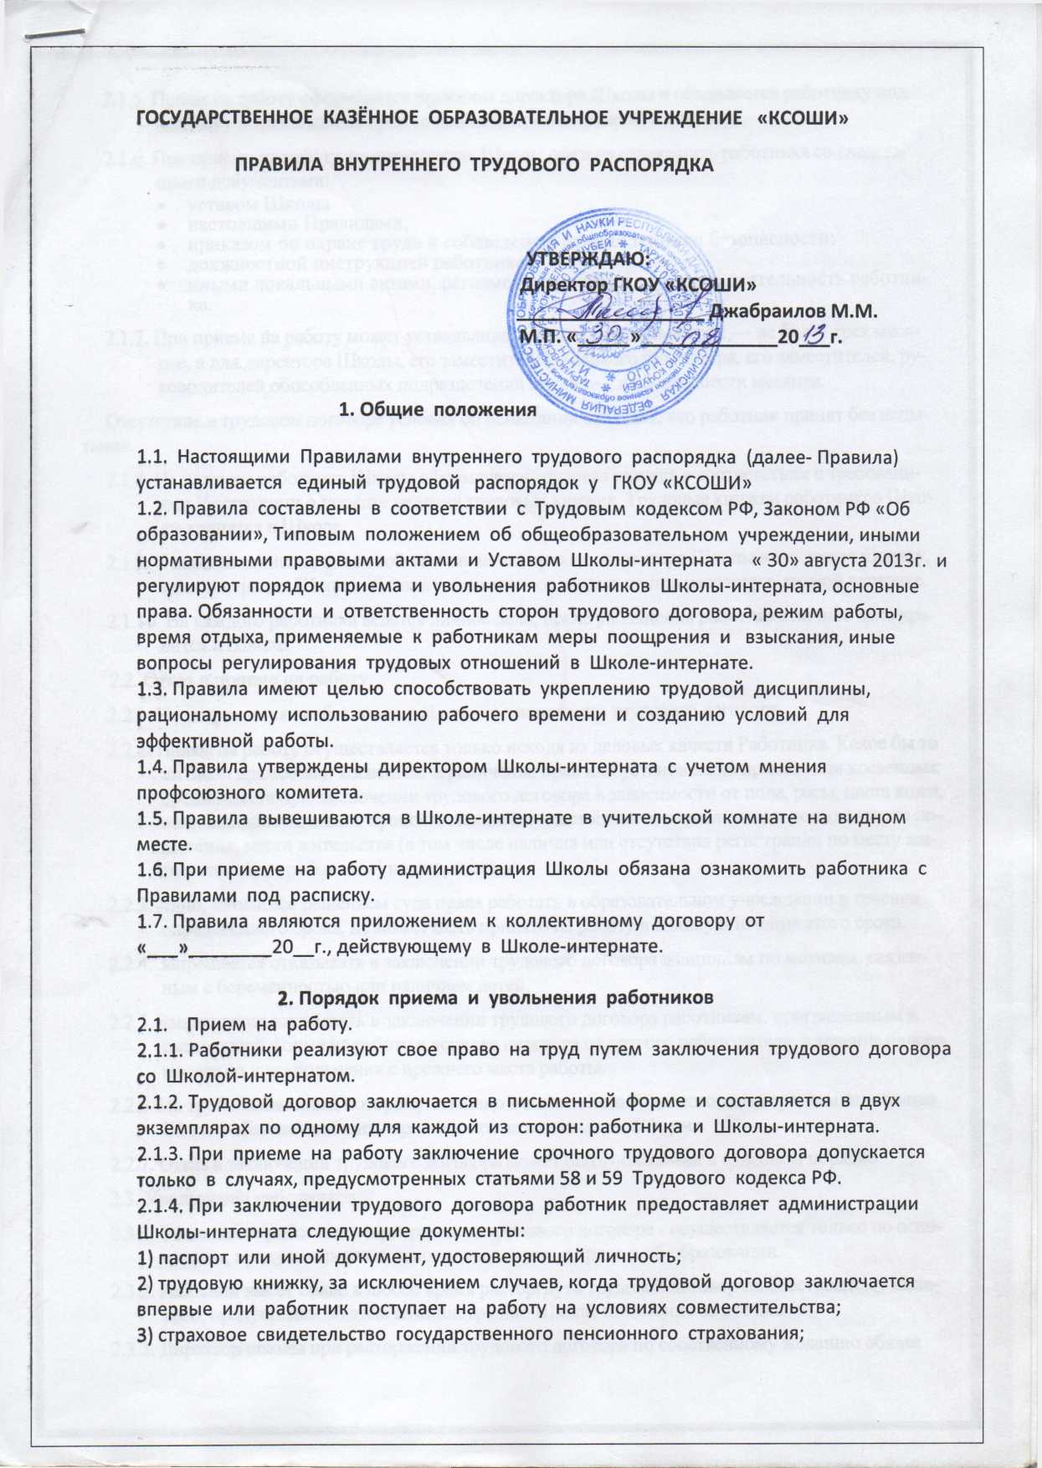

- Прием на работу оформляется приказом директора Школы и объявляется работнику под расписку в трехдневный срок со дня подписания трудового договора.
- При приеме на работу администрация Школы обязана ознакомить работника со следующими документами:
- уставом Школы
- настоящими Правилами;
- приказом по охране труда и соблюдению правил техники безопасности;
- должностной инструкцией работника;
- иными локальными актами, регламентирующими трудовую деятельность работника.
- При приеме на работу может устанавливаться испытательный срок — не более трех месяцев, а для директора Школы, его заместителей, главного бухгалтера, его заместителей, руководителей обособленных подразделений школы — не более шести месяцев.
Отсутствие в трудовом договоре условия об испытании означает, что работник принят без испытания.
- На каждого работника Школы оформляется трудовая книжка в соответствии с требованиями Инструкции о порядке ведения трудовых книжек. Трудовые книжки работников Школы хранятся в Школе.
- С каждой записью, вносимой на основании приказа директора Школы в трудовую книжку, администрация Школы обязана ознакомить ее владельца под расписку в личной карточке.
- На каждого работника ведется личное дело, после увольнения работника личное дело хранится в Школе.
- Отказ в приеме на работу.
- Не допускается необоснованный отказ в заключении трудового договора.
- Прием на работу осуществляется только исходя из деловых качеств Работника. Какое бы то ни было прямое или косвенное ограничение прав или установление прямых или косвенных преимуществ при заключении трудового договора в зависимости от пола, расы, цвета кожа* национальности, языка, происхождения, имущественного, социального и должностного положения, места жительства (в том числе наличия или отсутствия регистрации по месту жительства или пребывания) не допускается.
- Лицо, лишенное решением суда права работать в образовательном учреждении в течение определенного срока, не может быть принято на работу в Школу в течение этого срока-
- Запрещается отказывать в заключении трудового договора женщинам по мотивам, связанным с беременностью или наличием детей.
- Запрещается отказывать в заключении трудового договора работникам, приглашенным в
письменной форме на работу в порядке перевода от другого работодателя, в течение одного месяца со дня увольнения с прежнего места работы.
- По требованию лица, которому отказано в заключении трудового договора, администрация Школы обязана сообщить причину отказа в письменной форме.
- Отказ в заключении трудового договора может быть обжалован в судебном порядке.
2.3. Увольнение работников.
- Увольнение работника - прекращение трудового договора - осуществляется только по основаниям- предусмотренным законодательством о труде и об образовании.
- Работник имеет право в любое время расторгнуть трудовой договор по собственному желанию, предупредив об этом администрацию Школы письменно за две недели.
- Директор школы при расторжении трудового договора по собственному желанию обязан

предупредить Учредителя (его представителя) об этом в письменной форме не позднее чем
за один месяц.
- При расторжении трудового договора директор Школы издает приказ об увольнении с ука-
занием основания увольнения в соответствии с Трудовым кодексом РФ или Законом РФ
«Об образовании».
- Записи в трудовую книжку о причинах прекращения трудового договора должны произ-
водиться в точном соответствии с формулировками Трудового кодекса РФ или Закона РФ
«Об образовании» и со ссылкой на соответствующие статью, пункт Трудового кодекса РФ
или Закона РФ «Об образовании».
- Днем увольнения работника является последний день работы. В последний день работы ад-
министрация Школы обязана выдать работнику трудовую книжку и, по письменному заяв-
лению, другие документы (или их копии), связанные с работой, а также произвести с ним
окончательный расчет.
В случае если в день увольнения работника выдать трудовую книжку невозможно в связи с
отсутствием работника либо его отказом от получения трудовой книжки на руки, администрация
Школы направляет работнику уведомление о необходимости явиться за трудовой книжкой либо
дать согласие на отправление ее по почте. Со дня направления уведомления администрация Школы
освобождается от ответственности за задержку выдачи трудовой книжки.
Если работник в день увольнения не работал, то расчет с работником производится не позднее
следующего дня после предъявления уволенным работником требования о расчете.
- При сокращении численности или штата работников преимущественным правом на ос-
тавление на работе при равной производительности труда и квалификации дополнительно к
основаниям, установленным Трудовым кодексом РФ, пользуются следующие категории
работников:

3. Основные права, обязанности и ответственность администрации школы
- Непосредственное управление Школой осуществляет директор.
- Директор Школы имеет право в порядке, установленном трудовым законодательством:
- осуществлять прием на работу, перевод, увольнение работников, изменение трудового дого-
вора с работниками;
- применять к работникам меры дисциплинарного взыскания: замечание, выговор, уволь-
нение;
- совместно с Советом Школы осуществлять поощрение и премирование работников;
- привлекать работников л материальной ответственности в установленном законом порядке;
- требовать от работников исполнения ими трудовых обязанностей и бережного отношения к
имуществу Школы и других работников, соблюдения настоящих Правил;
- принимать локальные нормативные акты, содержащие обязательные для работников нормы.
3.3. Директор школы обязан:
- соблюдать законы и иные нормативные правовые акты, локальные нормативные акты, усло-
вия коллективного договора, соглашений и трудовых договоров;
- предоставлять работникам работу, обусловленную трудовым договоров;
- обеспечивать безопасность труда и условия труда, отвечающие требованиям охраны и гигиены труда;
- обеспечивать работников оборудованием, инструментами, технической документацией и иными средствами, необходимыми для исполнения ими трудовых обязанностей;
3’.3.5. вести коллективные переговоры, а также заключать коллективный договор в порядке, установленном законодательством РФ;
- предоставлять представителям работников полную и достоверную информацию, необходимую для заключения коллективного договора, соглашения и контроля за их выполнением.
- Администрация школы осуществляет внутришкольный контроль, посещение уроков, школь
ных и внешних мероприятий.
- Школа как юридическое лицо несет ответственность перед работниками:
- за ущерб, причиненный в результате незаконного лишения работника возможности трудиться: за задержку трудовой книжки при увольнении работника, незаконное отстранение работника от работы, его незаконное увольнение или перевод на другую работу и в иных случаях, предусмотренных законодательством;
- за задержку выплаты заработной платы, оплаты отпуска, выплат при увольнении и других выплат, причитающихся работнику;
- за причинение ущерба имуществу работника;
- в иных случаях, предусмотренных законодательством.

4. Основные права и обязанности работников
  - Работник имеет право на:
    - заключение, изменение и расторжение трудового договора в порядке и на условиях, которые установлены Трудовым кодексом РФ и иными федеральными законами;
    - предоставление ему работы, обусловленной трудовым договором;
    - рабочее место, соответствующее условиям, предусмотренным государственными стандартами организации и безопасности труда и коллективным договором;
    - своевременную и в полном объеме выплату заработной платы в соответствии с трудовым договором;
    - отдых, обеспечиваемый установлением нормальной продолжительности рабочего времени, сокращенного рабочего времени для отдельных профессий и категорий работников, предоставлением еженедельных выходных дней, нерабочих праздничных дней, оплачиваемых ежегодных отпусков, в том числе удлиненных для отдельных категорий работников;
    - полную достоверную информацию об условиях труда и требованиях охраны труда на рабочем месте;
    - профессиональную подготовку, переподготовку и повышение своей квалификации;
    - объединение, включая право на создание профессиональных союзов и вступление в них для защиты своих трудовых прав, свобод и законных интересов;
    - учасше в управлении Школой в формах, предусмотренных законодательством и уставом Школы;
4.L10. запилу своих трудовых прав, свобод, законных интересов всеми не запрещенными законом способами:
4Л Л.ЗЕЦщгу^зз^щэофессиональной чести и достоинства;
4.1.12- впзчепзегще вреда, причиненного работнику в связи с исполнением им трудовых обязанностей:
4.1.13.обязатглыюе&гсестрахование в случаях, предусмотренных законодательством РФ;
4.1.14. предоставление отпуска без сохранения заработной платы по основаниям и на срок, установленные Трудовым кодексом РФ и иными федеральными законами, а также по любым другим основаниям продолжительностью не более дней в учебном году при отсут
ствии отрицательных последствий для образовательного процесса.
- Педагогические работники Школы, кроме перечисленных в п. 4.1. прав, имеют право на:
- свободу выбора и использования методик обучения и воспитания, учебных пособий и материалов, учебников в соответствии с образовательной программой, утвержденной образовательным учреждением, методов оценки знаний обучающихся, воспитанников при исполнении профессиональных обязанностей;
- сокращенную продолжительность рабочего времени;
- удлиненный оплачиваемый отпуск в соответствии с законодательством РФ;
- длительный отпуск сроком до одного года, предоставляемый не реже чем через каждые 10 лет непрерывной преподавательской работы в порядке, устанавливаемом Учредителем;
- получение ежемесячной денежной компенсации в целях содействия обеспечению книгоиздательской продукцией и периодическими изданиями в размере, устанавливаемом органом местного самоуправления.
4.3. Работник обязан:
- добросовестно исполнять трудовые обязанности, возложенные на него трудовым договором;
- соблюдать Устав Школы и настоящие Правила;
- соблюдать трудовую дисциплину;
- выполнять установленные нормы труда;
- соблюдать требования по охране труда и обеспечению безопасности труда;
- бережно относиться к имуществу Школы и других работников;
- незамедлительно сообщить директору Школы о возникновении ситуации, представляющей угрозу жизни и здоровью участников образовательного процесса, сохранности имущества Школы;
- поддерживать дисциплину в Школе на основе уважения человеческого достоинства обучающихся без применения методов физического и психического насилия;
- проходить предварительные и периодические медицинские осмотры.
- Работникам Школы в период организации образовательного процесса (в период урока) запрещается
а) изменять по своему усмотрению расписание уроков (занятий) и график работы;
б) отменять, удлинять или сокращать продолжительность уроков и (занятий) и перерывов (перемен) между ними;
в) удалять обучающихся с уроков;
г) курить в помещении и на территории Школы;
д) отвлекать обучающихся во время учебного процесса на иные, не связанные с учебным процессом, мероприятия, освобождать от занятий для выполнения общественных поручений;
е) отвлекать работников Школы в рабочее время от их непосредственной работы для выполнения общественных обязанностей и проведения разного рода мероприятий, не связанных с основной деятельностью Школы;
ж) созывать в рабочее время собрания, заседания и всякого рода совещания по общественным делам.
4.5. Работник несет материальную ответственность за причиненный Школе прямой действительный ущерб.
- Под прямым действительным ущербом понимается реальное уменьшение наличного имущества Школы или ухудшение состояния указанного имущества ( в том числе имущества третьих лиц, находящегося в Школе, если Школа несет ответственность за сохранность этого имущества), а также необходимость для Школы произвести затраты либо излишние выплаты на приобретение или восстановление имущества.
- За причиненный ущерб работник несет материальную ответственность в пределах своего среднего месячного заработка, за исключением случаев, предусмотренных пунктами 4.5.3 и 4.5.4 настоящих Правил.
- Материальная ответственность в полном размере причиненного ущерба возлагается на работника в следующих случаях:
а) недостачи ценностей, вверенных ему на основании специального письменного договора или полученных им по разовому документу;
б) умышленного причинения ущерба;
в) причинения ущерба в состоянии алкогольного, наркотического или токсического опьянения;
г) причинения ущерба в результате преступных действий работника, установленных приговором суда;
д) причинения ущерба в результате административного проступка, если таковой установлен соответствующим государственным органом;
е) разглашения сведений, составляющих охраняемую законом тайну (служебную, коммерческую или иную), в случаях, предусмотренных федеральными законами;
ж) причинения ущерба не при исполнении работником трудовых обязанностей.
- Работники Школы привлекаются к дисциплинарной ответственности в порядке, установленном пунктами 7.4. - 7.13. настоящих Правил.
5. Режим работы и время отдыха
- В Школе-интернате устанавливается шестидневная рабочая неделя с одним выходным днем воскресенье.
Занятия в Школе-интернате проводятся в одну смену с 8.30 до 14.00
- Продолжительность рабочей недели-40 часов, для педагогических работников устанавливается сокращенная рабочая неделя.
- Продолжительность рабочего дня, режим рабочего времени и выходные дни для обслуживающего персонала и рабочих определяются графиком сменности, составляемым с соблюдением установленной продолжительности рабочего времени за неделю и утверждаются директором Школы-интерната по согласованию с выборным органом.
Графики сменности доводятся до сведения указанных работников не позднее, чем за один месяц до введения их в действие.
- Рабочее время педагогических работников включает преподавательскую (учебную) работу, воспитательную, а также другую педагогическую работу, предусмотренную должностными обязанностями и настоящими Правилами.
- Учебная нагрузка педагогического работника устанавливается, исходя из количества часов по учебному плану и учебным программам, обеспеченности кадрами, других условий работы в Школе-интернате и закрепляется в заключенном с работником трудовом договоре.
Учебная нагрузка, объем которой больше или меньше нормы часов за ставку заработной платы, устанавливается только с письменного согласия работника.
Установленный в начале учебного года объем учебной нагрузки не может быть уменьшен в течение учебного года по инициативе администрации Школы, за исключением случаев уменьшения количества часов по учебным планам и программам, сокращения количества классов (групп продленного дня).
В зависимости от количества часов, предусмотренных учебным планом, учебная нагрузка педагогических работников может быть разной в первом и втором учебных полугодиях.
При установлении учебной нагрузки на новый учебный год учителям и другим педагогическим работникам, для которых Школа является местом основной работы, как правило, сохраняется ее объем и преемственность преподавания предметов в классах.
- В случае производственной необходимости администрация Школы имеет право перевести работника на срок до одного месяца на не обусловленную трудовым договором работу в Школе с оплатой труда по выполняемой работе, но не ниже среднего заработка по прежней работе. Такой перевод допускается для предотвращения катастрофы, производственной аварии или устранения последствий катастрофы, аварии или стихийного бедствия; для предотвращения несчастных случаев, простоя, уничтожения или порчи имущества, а также для замещения отсутствующего работника. При этом работник не может быть переведен на работу, противопоказанную ему по состоянию здоровья.
- Перевод работника для замещения отсутствующего работника может производиться без его согласия в случаях, когда имеется угроза жизни и здоровью участников образовательного процесса, возникновения несчастных случаев и иных подобных чрезвычайных последствий. Если работник наряду со своей основной работой выполняет обязанности временно отсутствующего работника, то ему производится доплата в размере, определяемом соглашением сторон трудового договора.
- Рабочее время педагогического работника, связанное с проведением уроков (занятий), определяется расписанием уроков (занятий). Расписание уроков (занятий) составляется и утверждается администрацией школы по согласованию с выборным профсоюзным органом с учетом обеспечения педагогической целесообразности, соблюдения санитарно-гигиенических норм и максимальной экономии времени педагога.
- Педагогическим работникам (если это возможно исходя из объема выполняемой ими учебной нагрузки и количества часов по учебному плану, отведенных на преподаваемую ими дисциплину) устанавливается один свободный от проведения занятий день в неделю для методической работы и повышения квалификации.
- К рабочему времени относятся следующие периоды;
- заседание педагогического совета;
- общее собрание коллектива (в случаях предусмотренных законодательством);
- заседание методического объединения;
- родительские собрания и собрания коллектива учащихся;
- дежурства педагогов на внеурочных мероприятиях, продолжительность которых составляет от одного часа до 2,5 часов.
- Директор Школы привлекает педагогических работников к дежурству по Школе. График дежурств составляется на месяц, утверждается директором по согласованию с выборным профсоюзным органом и вывешивается на видном месте. Дежурство должно начинаться не ранее чем за 20 минут до начала занятий обучающихся данной смены и продолжаться не более 20 минут после их окончания.
- Время осенних, зимних и весенних каникул, а также время летних каникул, не совпадающее с очередным отпуском, является рабочим временем педагогических и других работников образовательных учреждений.
График работы в каникулы утверждается приказом директора Школы.
- Рабочее время, свободное от уроков, дежурств, участия во внеурочных мероприятиях, предусмотренных планом образовательного учреждения (заседания педагогического совета, родительские собрания и т.п.), педагогический работник вправе использовать по своему усмотрению для подготовки к занятиям, самообразования и повышения квалификации.
- Работникам Школы предоставляется ежегодный оплачиваемый отпуск сроком не менее 28 календарных дней. Педагогическим работникам предоставляется удлиненный отпуск продолжительностью 56 календарных дней. Отпуск предоставляется в соответствии с графиком, утверждаемым директором Школы с учетом мнения выборного профсоюзного органа не позднее чем за
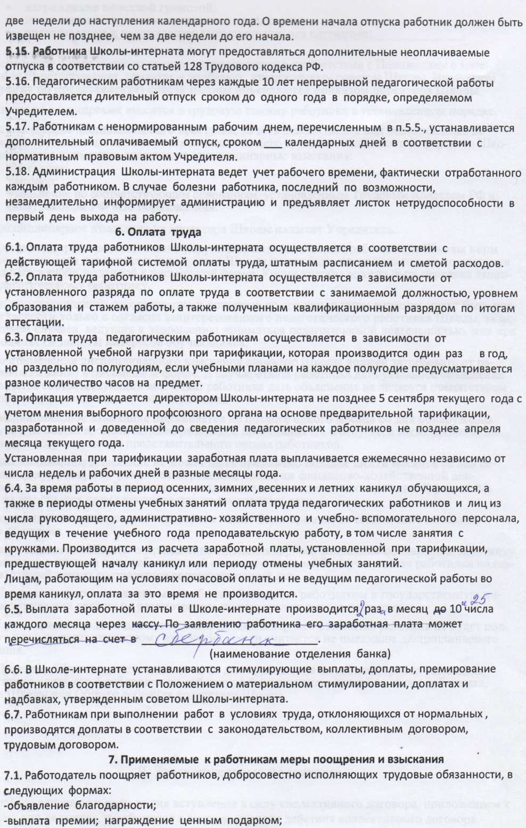
- награждение почетной грамотой;
- представление к званию лучшего по профессии;
- представление к награждению государственными наградами;
- Поощрение в виде выплаты премии осуществляется в соответствии с Положением о материальном стимулировании, доплатах и надбавках, утвержденным советом Школы. Иные меры поощрения по представлению совета Школы объявляются приказом директора Школы.
- Сведения о поощрении вносятся в трудовую книжку работника в установленном порядке.
- За совершение дисциплинарного проступка, то есть неисполнение или ненадлежащее исполнение работником по его вине возложенных на него трудовых обязанностей, директор Школы имеет право применить следующие дисциплинарные взыскания:
- замечание;
- выговор;
- увольнение по соответствующим основаниям, установленным Трудовым Кодексом РФ и (или) Законом РФ «Об образовании».
- Дисциплинарное взыскание на директора Школы налагает Учредитель.
- Дисциплинарное расследование нарушений педагогическим работником Школы норм профессионального поведения и (или) устава Школы может быть проведено только по поступив шей на него жалобе, поданной в письменной форме. Копия жалобы должна быть передана данному педагогическому работнику.
Ход дисциплинарного расследования и принятые по его результатам решения могут быть преданы гласности только с согласия заинтересованного педагогического работника Школы, за исключением случаев, ведущих к запрещению заниматься педагогической деятельностью, или при необходимости защиты интересов обучающихся.
- До применения дисциплинарного взыскания директор Школы должен затребовать от работника объяснение в письменной форме. В случае отказа работника дать указанное объяснение составляется соответствующий акт. Отказ работника дать объяснение не является препятствием для применения дисциплинарного взыскания.
- Дисциплинарное взыскание применяется не позднее одного месяца со дня обнаружения проступка, не считая времени болезни работника, пребывания его в отпуске, а также времени, необходимого на учет мнения представительного органа работников.
- Дисциплинарное взыскание не может быть применено позднее шести месяцев со дня совершения проступка, а по результатам ревизии, проверки финансово-хозяйственной деятельности или аудиторской проверки — позднее двух лет со дня его совершения. В указанные сроки не включается время производства по уголовному делу.
- За каждый дисциплинарный проступок может быть применено только одно дисциплинарное взыскание.
Приказ директора Школы о применении дисциплинарного взыскания объявляется работнику под расписку в течение трех рабочих дней со дня его издания. В случае отказа работника подписать указанный приказ составляется соответствующий акт.
- Дисциплинарное взыскание может быть обжаловано работником в государственную инспекцию труда или органы по рассмотрению индивидуальных трудовых споров.
- Если в течение года со дня применения дисциплинарного взыскания работник не будет подвергнут новому дисциплинарному взысканию, то он считается не имеющим дисциплинарного взыскания.
- Директор Школы до истечения года со дня применения дисциплинарного взыскания имеет право снять его с работника по собственной инициативе, просьбе самого работника, Совета Школы или Общего собрания коллектива Школы.

9. Заключительные положения
9.1. Правила вступают в силу со дня вступления в силу коллективного договора, приложением к которому они являются, и действуют в течение периода действия коллективного договора.
- Действие Правил в период, указанный в п. 10.1, распространяется на всех работников, независимо от их должности, принадлежности к профсоюзу, длительности трудовых отношений с Работодателем, характера выполняемой работы и иных обстоятельств.
- .. (Иное - указать конкретно.)

